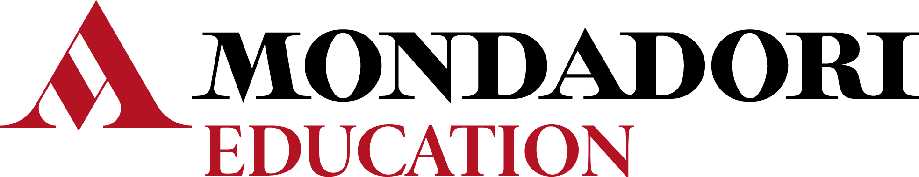

Per l’anno scolastico______________ nella classe ______________ si propone l’adozione del testo:
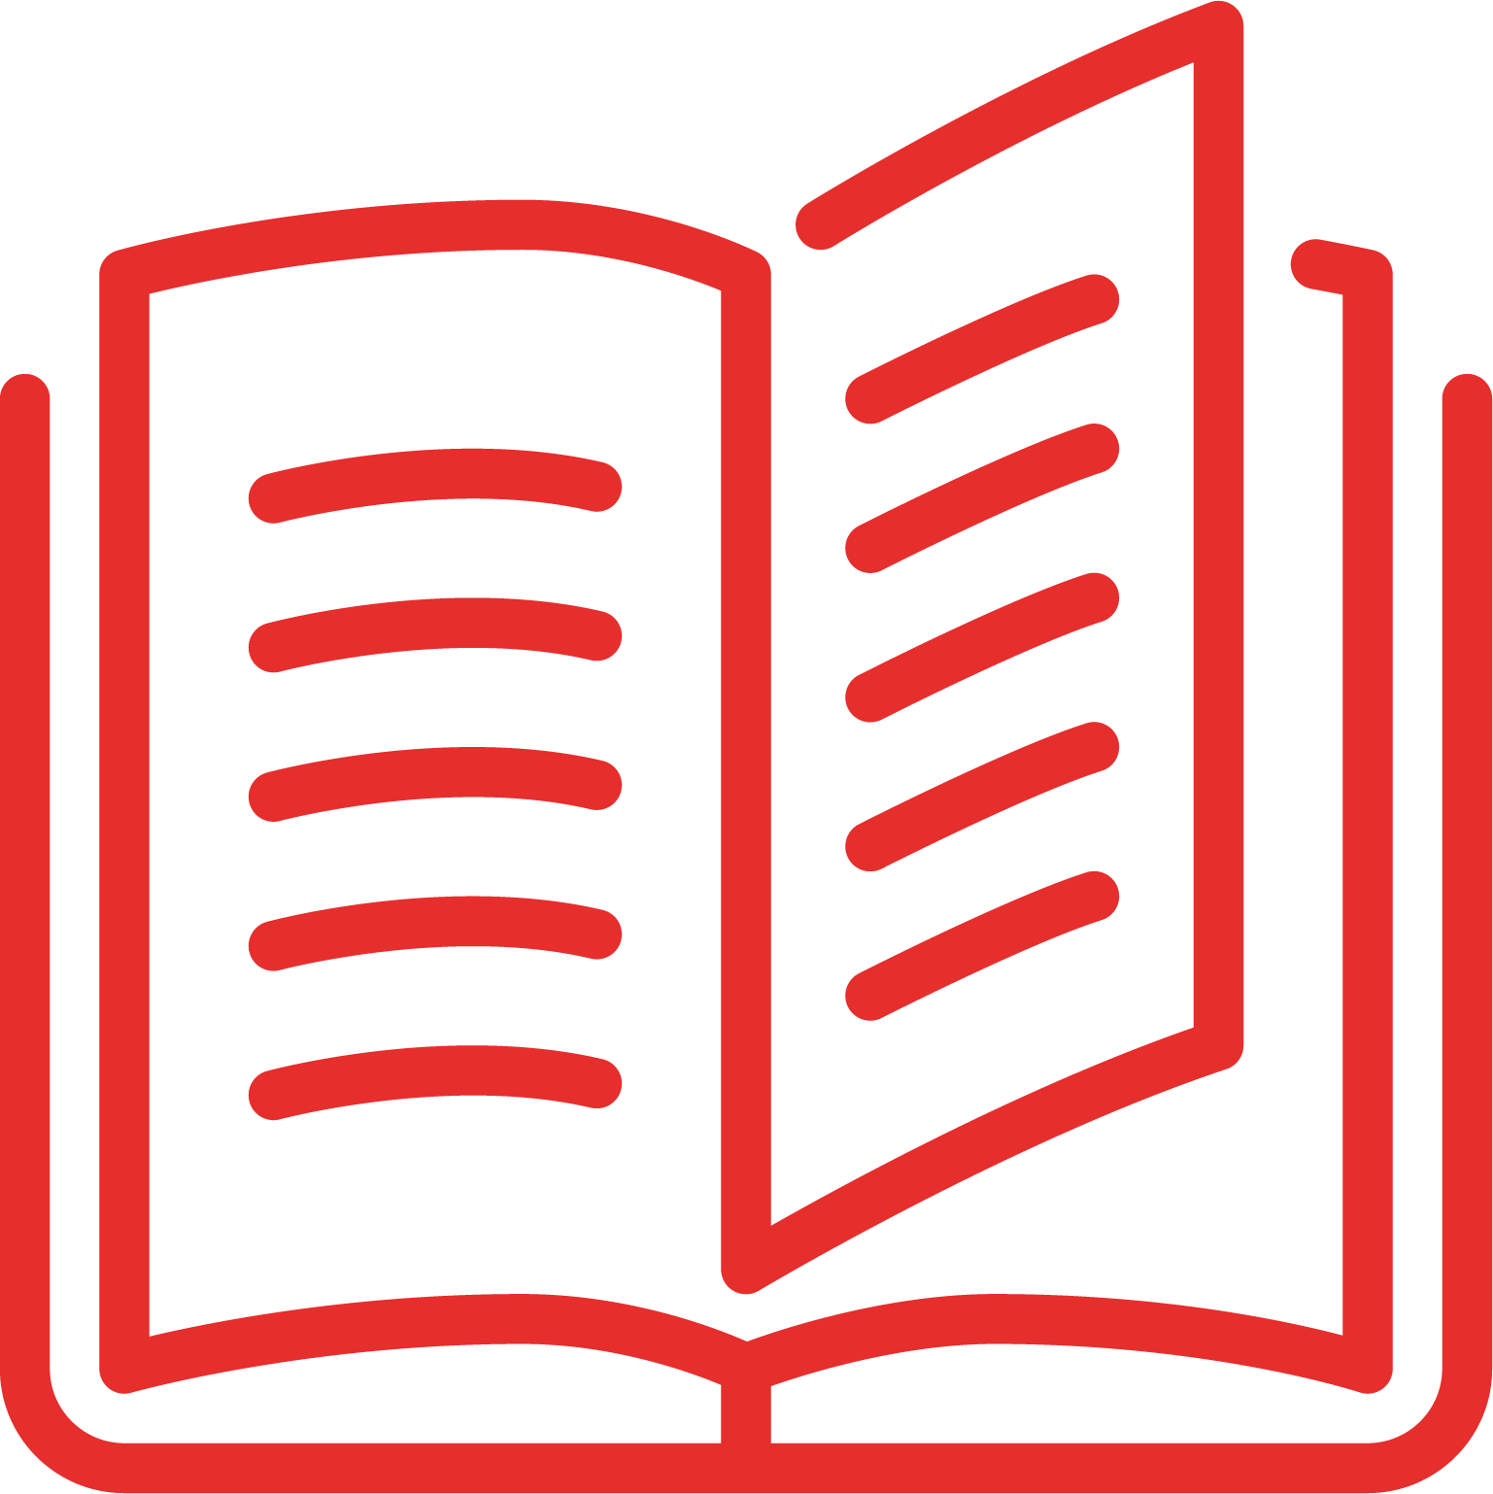

D. D’Urso - A. Odone - C. Bertolini: IL LINGUAGGIO DELLA MUSICA
Teoria, analisi e composizione per il Liceo musicale
POSEIDONIA SCUOLA

Configurazione:

Volume per il terzo anno, pp. 312 + Libro Digitale + Contenuti Digitali Integrativi 9788848265409
Euro 24,80

Volume per il quarto anno, pp. 312 + Libro Digitale + Contenuti Digitali Integrativi 9788848265447
Euro 24,80

Volume per il quinto anno, in preparazione 9788848265485

In sostituzione del testo in uso________________________________________ per i seguenti motivi:

Le caratteristiche del testo, che ne rendono opportuna la scelta in relazione agli obiettivi della programmazione didattica ed educativa d’istituto, sono così riassumibili.

Il testo è organizzato in Unità di Apprendimento (UDA) e in Lezioni di due o quattro pagine, che agevolano la programmazione e l’organizzazione delle attività favorendo l’acquisizione di conoscenze e lo sviluppo di abilità musicali.

Al termine di ciascun volume, le Attività verso le competenze, ideate per lo studio a casa, forniscono esercizi per ogni Lezione.

L’opera è corredata da apparati per lo studio assistito, mirati a favorire l’inclusività attraverso strumenti per la rielaborazione sistematica dei contenuti proposti: testo articolato in brevi paragrafi introdotti da parole-concetto che ne focalizzano il contenuto; schede Studio Facile in formato digitale con il riepilogo dei concetti fondamentali e schemi riassuntivi.

Nel volume per il terzo anno il Laboratorio digitale per l’uso del software gratuito Harmony Workbook (HW) facilita lo studio dell’armonia tonale a quattro parti.

I test di valutazione in formato digitale consentono un monitoraggio puntuale e sistematico dell’apprendimento di conoscenze e abilità da parte degli studenti.
Il percorso didattico è caratterizzato da un approccio fortemente operativo, con attività di gruppo che contribuiscono a promuovere lo sviluppo di competenze trasversali. Il testo, inoltre, contiene indicazioni operative per una possibile fruizione capovolta delle risorse, seguendo l’approccio didattico della Flipped classroom.
Nel quadro della Didattica Digitale Integrata, la dotazione di materiali è ampia e comprende audio per le attività delle Lezioni, schede aggiuntive per il potenziamento delle abilità introdotte nelle Lezioni, esercizi di composizione in formato HW per l’uso del software Harmony Workbook, verifiche personalizzabili per il docente, simulazioni digitali per un primo allenamento guidato al colloquio dell’esame di Stato.

Il testo è un “libro misto”, costituito da un testo in versione cartacea accompagnato da Contenuti Digitali Integrativi (DM 781/2013; convertito in legge con DL 104/2013), ed è in linea con quanto previsto dalla normativa ministeriale.

